Космачев Сергей Валерьевич
Начальник Главного управления Министерства внутренних дел Российской Федерации по Челябинской области генерал-майор полиции
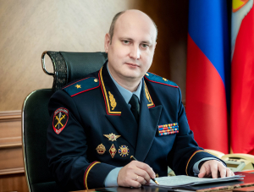
Космачев Сергей Валерьевич, уроженец города Красноярска, выпускник Сибирского юридического института МВД России по специальности «юриспруденция». Кроме этого, имеет высшее образование по специальностям «Судебная экспертиза» и «Менеджмент», неоднократно проходил курсы повышения квалификации в ведущих вузах: РАНХиГС при Президенте РФ, Академия управления МВД России. Автор ряда научных работ и публикаций.
Службу в органах внутренних дел Сергей Валерьевич начал с должности оперуполномоченного подразделения по борьбе с экономическими преступлениями, пройдя путь до заместителя начальника ГУ МВД России по Красноярскому краю.
Указом Президента Российской Федерации от 10 ноября 2020 года присвоено звание генерал-майора внутренней службы.
В сентябре 2024 года Указом Президента Российской Федерации генерал-майор полиции Сергей Космачев назначен начальником ГУ МВД России по Челябинской области.
За самоотверженность, мужество и отвагу, проявленные при исполнении служебного долга, сопряженного с риском для жизни, Сергей Валерьевич награжден государственной наградой – Орденом Мужества.
Женат, воспитывает сына.

Белецкий Игорь Владимирович
Заместитель начальника ГУ МВД России по Челябинской области - начальник полиции, генерал-майор полиции
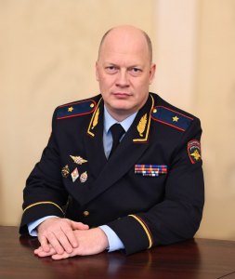
Белецкий Игорь Владимирович родился в 1979 году в городе Новокузнецке Кемеровской области. В 2000 году получил высшее образование в Омской академии МВД России по специальности «юриспруденция», в 2016 году окончил Академию управления МВД России по направлению «менеджмент».
Службу в органах внутренних дел начал в 1996 году, в апреле 2000 года назначен на должность оперуполномоченного уголовного розыска ОВД Куйбышевского района города Новокузнецка. С июня 2004 года замещал руководящие должности в подразделениях уголовного розыска УВД по г. Новокузнецк.
С 2019 по 2022 годы возглавлял Управление МВД России по г. Новокузнецку.
В сентябре 2022 года Указом Президента Российской Федерации Белецкий Игорь Владимирович назначен на должность заместителя начальника Главного управления МВД России по Челябинской области – начальника полиции.
Указом Президента Российской Федерации в ноябре 2023 года И.В. Белецкому присвоено специальное звание генерал-майора полиции.
Награжден государственной наградой Российской Федерации медалью «За отличие в охране общественного порядка».

Самойлов Николай Владимирович
Заместитель начальника ГУ МВД России по Челябинской области -
начальник Главного следственного управления генерал-майор юстиции
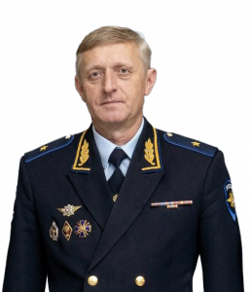
Самойлов Николай Владимирович родился в 1969 году, в селе Песчаное Увельского района Челябинской области. Образование высшее: в 1992 году окончил Челябинский педагогический институт; в 1998 году Челябинский юридический институт МВД России по специальности «юриспруденция».
Службу в органах внутренних дел начал с 1992 года в должности инспектора дознания ЛОВД на ст. Челябинск Южно-Уральского УВД на транспорте.
С 1993 года проходил службу в органах предварительного следствия, с 1998 по 2022 годы являлся руководителем следственных подразделениях Южно-Уральского УВД на транспорте, ГУ МВД России по Челябинской области и ГУ МВД России по Иркутской области.
Указом Президента Российской Федерации Н.В. Самойлову присвоено специальное звание высшего начальствующего состава – генерал-майор юстиции в ноябре 2014 года.
В сентябре 2022 года Указом Президента Российской Федерации генерал-майор юстиции Самойлов Николай Владимирович назначен на должность заместителя начальника ГУ МВД России по Челябинской области – начальника Главного следственного управления.
Награжден государственной наградой Российской Федерации медалью «За отличие в охране общественного порядка».

Савенко Николай Владимирович
Заместитель начальника ГУ МВД России по Челябинской области
генерал-майор полиции
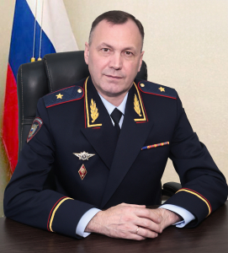
Савенко Николай Владимирович родился в Ростовской области. В 2002 году окончил Краснодарский юридический институт МВД России. В 2014 году получил второе высшее образование в Московском социально-психологическом университете по направлению «государственное муниципальное управление».
Службу в органах внутренних дел начал с должности курсанта Брянской специальной средней школы милиции МВД России в 1996 году.
Начиная с 1998 года проходил службу в подразделениях по работе с личным составом в Краснодарском крае, с 2007 года на различных руководящих должностях территориальных органов внутренних дел.
В 2021 году назначен на должность заместителя начальника управления – начальника отдела кадров Управления по работе с личным составом ГУ МВД России по Краснодарскому краю.
В марте 2023 года Указом Президента Российской Федерации полковник полиции Савенко Николай Владимирович назначен на должность заместителя начальника ГУ МВД России Челябинской области.
Указом Президента Российской Федерации Савенко Н.В присвоено специальное звание высшего начальствующего состава – генерал-майор полиции в феврале 2024 года.
За время службы в органах внутренних дел неоднократно поощрялся ведомственными наградами МВД России.
Женат, воспитывает троих детей.

Паутов Денис Александрович
Заместитель начальника ГУ МВД России по Челябинской области
полковник внутренней службы
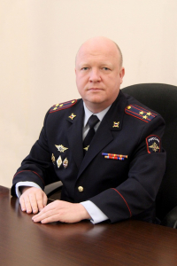
Паутов Денис Александрович родился в 1979 году в городе Котлас Архангельской области. Образование высшее: в 2004 году окончил Санкт-Петербургский университет МВД России по специальности «юриспруденция», в 2012 году окончил Академию управления МВД России.
Службу в органах внутренних дел начал в 1996 году курсантом Архангельской специальной средней школы милиции МВД России. С 1998 по 2008 годы проходил службу в подразделениях уголовного розыска в ОВД г. Котлас Архангельской области.
С 2008 по 2025 годы замещал руководящие должности в ОВД по Ленскому району Архангельской области, межмуниципальных отделах МВД России «Вельский» и «Котласский», Управлении МВД России по Архангельской области.
В апреле 2025 года Указом Президента Российской Федерации полковник внутренней службы Паутов Денис Александрович назначен на должность заместителя начальника ГУ МВД России по Челябинской области.
За время службы в органах внутренних дел неоднократно поощрялся ведомственными наградами МВД России.
Женат, воспитывает троих детей.

Руководство служб

Полиция

Белецкий Игорь Владимирович
Заместитель начальника ГУ МВД России по Челябинской области - начальник полиции, генерал-майор полиции

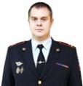 | Заместитель начальника полиции (по оперативной работе)  полковник полиции  Якубенко Александр Николаевич
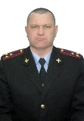 | Заместитель начальника полиции  полковник полиции  Седов Виталий Витальевич
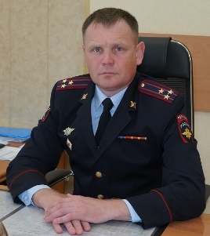 | Заместитель начальника полиции (по охране общественного порядка)  полковник полиции  Картуесов Александр Анатольевич

Штаб
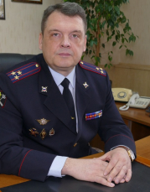 | Начальник штаба, полковник внутренней службы  Кабешов Владимир Юрьевич  Кабешов Владимир Юрьевич родился в городе Челябинске. В 1992 году окончил Челябинское высшее военное автомобильное инженерное училище по специальности «автомобильная техника», в 2006 году получил второе высшее образование в Челябинском юридическом институте МВД России по специальности «правоохранительная деятельность».  Военную службу начал с 1987 года курсантом военного училища, позже, более 8 лет, занимал различные руководящие должности – от командира взвода до начальника курса учебного заведения.  В сентябре 2000 года принят на службу в органы внутренних дел на должность инспектора отделения кадров, пройдя путь до начальника штаб ГУ МВД России по Челябинской области.  За период службы в органах внутренних дел неоднократно поощрялся ведомственными наградами МВД России, награжден медалью «За отличие в охране общественного порядка», наградным оружием – пистолетом Макарова.

Тыл
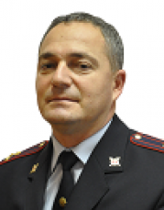 | Начальник тыла, полковник внутренней службы  Парпиев Исмаил Ураимжанович  Парпиев Исмаилжан Ураимжанович родился в Кыргызской Республике.  Образование высшее, в 2001 году окончил Челябинский юридический институт МВД России по специальности «юриспруденция».  Службу в органах внутренних дел начал в 1994 году с должности участкового инспектора милиции Советского РОВД г. Челябинска. В дальнейшем проходил службу на различных должностях в УМВД России по городу Челябинску, с 2009 года замещал руководящие должности в подразделениях ГУ МВД России по Челябинской области.  В августе 2021 года назначен на должность начальника тыла ГУ МВД России по Челябинской области.  За время службы в органах внутренних дел неоднократно поощрялся ведомственными наградами МВД России.

Управления
Главное следственное управление

Самойлов Николай Владимирович
Заместитель начальника ГУ МВД России по Челябинской области -
начальник Главного следственного управления генерал-майор юстиции
Самойлов Николай Владимирович родился в 1969 году, в селе Песчаное Увельского района Челябинской области. Образование высшее: в 1992 году окончил Челябинский педагогический институт; в 1998 году Челябинский юридический институт МВД России по специальности «юриспруденция».
Службу в органах внутренних дел начал с 1992 года в должности инспектора дознания ЛОВД на ст. Челябинск Южно-Уральского УВД на транспорте.
С 1993 года проходил службу в органах предварительного следствия, с 1998 по 2022 годы являлся руководителем следственных подразделениях Южно-Уральского УВД на транспорте, ГУ МВД России по Челябинской области и ГУ МВД России по Иркутской области.
Указом Президента Российской Федерации Н.В. Самойлову присвоено специальное звание высшего начальствующего состава – генерал-майор юстиции в ноябре 2014 года.
В сентябре 2022 года Указом Президента Российской Федерации генерал-майор юстиции Самойлов Николай Владимирович назначен на должность заместителя начальника ГУ МВД России по Челябинской области – начальника Главного следственного управления.
Награжден государственной наградой Российской Федерации медалью «За отличие в охране общественного порядка».

Управление уголовного розыска
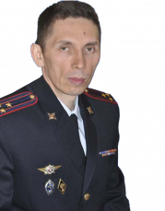 | Начальник Управления уголовного розыска, полковник полиции  Гиздатов Радик Фанулевич  Гиздатов Радик Фанулевич родился в городе Челябинске. Имеет высшее образование, в 2002 году окончил Челябинский юридический институт МВД России по специальности «юриспруденция».  Принят в органы внутренних дел в 1990 году на должность милиционера роты ОВО при Калининском РОВД г. Челябинска. С 1992 по 2000 год проходил службу на различных должностях младшего и среднего начальствующего состава в подразделениях уголовного розыска гарнизона милиции города Челябинска.  В 2001 году был назначен на должность начальника Северо-Западного отдела милиции УВД Калининского района г. Челябинска.  В 2016 году возглавил Управление по контролю за оборотом наркотиков ГУ МВД России по Челябинской области и с 2018 года является начальником Управления уголовного розыска ГУ МВД России по Челябинской области.  За период службы в органах внутренних дел неоднократно поощрялся ведомственными наградами МВД России, награжден медалью «За отличие в охране общественного порядка», наградным оружием – пистолетом Макарова.

Управление экономической безопасности и противодействия коррупции
Начальник Управления экономической безопасности и противодействия коррупции, полковник полиции
Искандыров Марат Дюсюнбаевич
Искандыров Марат Дюсюнбаевич родился в городе Верхнеуральске Челябинской области. Образование высшее, в 2001 году окончил Челябинский юридический институт МВД России по специальности «юриспруденция».
Службу в органах внутренних дел начал в 1996 году. С 2003 проходил службу на различных руководящих должностях в УВД Курчатовского района г. Челябинска и в аппарате ГУ МВД России по Челябинской области.
В июле 2019 года Искандыров Марат Дюсюнбаевич назначен на должность начальника Управления экономической безопасности и противодействия коррупции ГУ МВД России по Челябинской области.
За период службы награжден медалями МВД России «За безупречную службу в МВД», «За доблесть в службе», медалью ордена «За заслуги перед Отечеством» II степени.

Управление по контролю за оборотом наркотиков
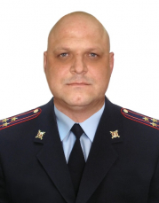 | Начальник Управления по контролю за оборотом наркотиков, полковник полиции  Соколов Дмитрий Александрович  Соколов Дмитрий Александрович родился в городе Челябинске. Образование высшее, в 2004 году окончил Челябинский юридический институт МВД России по специальности «государственное и муниципальное управление».  Службу в органах внутренних дел начал в 2000 году курсантом Челябинского юридического института МВД России. Затем более 7 лет занимал различные должности в подразделениях уголовного розыска УМВД России по городу Челябинску.  С 2011 года по 2015 год проходил службу в Управлении Федеральной службы Российской Федерации по контролю за оборотом наркотиков по Челябинской области.  С 2016 года по 2023 год занимал руководящие должности в Управлении по контролю за оборотом наркотиков ГУ МВД России по Челябинской области.  В июне 2023 года назначен на должность начальника Управления по контролю за оборотом наркотиков ГУ МВД России по Челябинской области.  За время службы в органах внутренних дел неоднократно поощрялся ведомственными наградами МВД России.

Управление организации охраны общественного порядка и взаимодействия с органами исполнительной власти и органами местного самоуправления
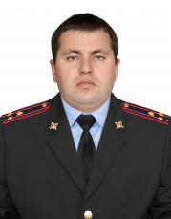 | Начальник Управления организации охраны общественного порядка и взаимодействия с органами исполнительной власти и органами местного самоуправления, полковник полиции  Золотухин Дмитрий Валерьевич  Золотухин Дмитрий Валерьевич родился в городе Еманжелинске Челябинской области. Образование высшее, в 2012 году окончил Академию управления МВД России по специальности «государственное и муниципальное управление».  Службу в органах внутренних дел начал в 1995 году, поступив в Челябинский юридический институт МВД России. С 2002 по 2021 год замещал различные руководящие должности в подразделениях гарнизона полиции Челябинской области.  В феврале 2023 года назначен на должность начальника управления организации охраны общественного порядка и взаимодействия с органами исполнительной власти субъектов Российской Федерации и органами местного самоуправления ГУ МВД России по Челябинской области.  За время службы удостоен медали МВД России «За отличие в охране общественного порядка».

Управление организации деятельности участковых уполномоченных полиции и подразделений по делам несовершеннолетних
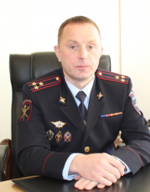 | Начальник Управления организации деятельности участковых уполномоченных полиции и подразделений по делам несовершеннолетних, полковник полиции  Аристов Алексей Евгениевич  Аристов Алексей Евгеньевич, родился в городе Кизил-Арват Красноводской области Туркменской ССР. Образование высшее, в 2003 окончил Дальневосточный юридический институт МВД России по специальности «юриспруденция».  Службу в органах внутренних дел начал в 1999 году курсантом Дальневосточного юридического института МВД России. С 2003 года по 2016 год проходил службу в оперативных подразделения УМВД России по Хабаровскому краю.  С 2016 по 2023 год замещал руководящие должности в различных подразделениях Челябинской области.  В июле 2023 года назначен на должность начальника Управления организации деятельности участковых уполномоченных полиции и по делам несовершеннолетних ГУ МВД России по Челябинской области.  За время службы в органах внутренних дел неоднократно поощрялся ведомственными наградами МВД России.

Начальник Отдела организации деятельности подразделений по делам несовершеннолетних Кадничанская Светлана Олеговна

Управление Государственной инспекции безопасности дорожного движения
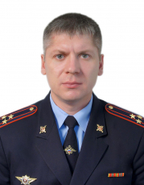 | Начальник Управления государственной инспекции безопасности дорожного движения, полковник полиции  Путков Иван Александрович  Путков Иван Александрович родился в 1983 году в городе Челябинске. Имеет два высших образования: в 2007 году окончил Челябинский юридический институт МВД России по специальности «правоохранительная деятельность»; в 2017 году Академию управления МВД Российской Федерации по специальности «менеджмент».  С 2002 года начал службу в органах внутренних дел в должности инспектора по розыску отдельного батальона дорожно-патрульной службы ГИБДД УВД г. Челябинска. В январе 2007 года назначен начальником штаба отдельного батальона дорожно-патрульной службы ГИБДД ГУВД по Челябинской области. С февраля 2015 года – командир Полка дорожно-патрульной службы ГИБДД ГУ МВД России по Челябинской области.  С февраля 2020 года являлся заместителем начальника отдела (по охране общественного порядка) Отдела полиции «Ленинский» УМВД России по г. Челябинску. В декабре 2021 года переведен на должность заместителя начальника центра (по работе с личным составом) Центра профессиональной подготовки ГУ МВД России по Челябинской области.  В январе 2023 года возглавил Управление инспекции безопасности дорожного движения ГУ МВД России по Челябинской области.  За время службы в органах внутренних дел неоднократно поощрялся ведомственными наградами МВД России.  Женат, воспитывает двоих детей.

Управление по вопросам миграции
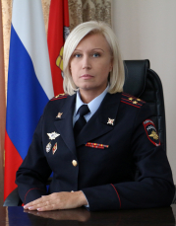 | Начальник Управления по вопросам миграции  полковник полиции  Селиверстова Светлана Вячеславовна  В 1994 году окончила Московский коммерческий университет, получив квалификацию «бакалавр коммерции»; в 1998 году окончила Челябинский юридический институт МВД России по специальности «юриспруденция»;  С октября 1994 проходила службу в должности инспектора паспортно-визовой службы Тракторозаводского РОВД г. Челябинска.  С апреля 1999 года - начальник паспортного стола Северо-Западного отдела милиции Калининского РУВД г. Челябинска.  С января 2001 года назначена на должность начальника отдела паспортно-визовой службы УВД Калининского района г. Челябинска (в январе 2006 года реорганизован в отдел Управления Федеральной миграционной службы Российской Федерации по Челябинской области в Калининском районе г. Челябинска).  С июля 2015 года – заместитель начальника отдела - начальник отделения (организации социальной и воспитательной работы) отдела морально-психологического обеспечения УРЛС ГУ МВД России по Челябинской области.  С июля 2016 назначена начальником Управления по вопросам миграции ГУ МВД России по Челябинской области.  Имеет ведомственные медали и другие награды МВД России и ФМС России.

Управление по работе с личным составом
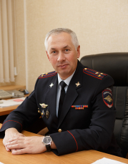 | Начальник Управления по работе с личным составом, полковник полиции  Прянишников Андрей Владимирович  Прянишников Андрей Владимирович родился в городе Симферополь Крымской области. Образование высшее.  С 1986 по 1995 годы проходил службу в Вооруженных Силах Российской Федерации.  На службе в органах внутренних дел Российской Федерации с 1996 года.  С 2003 по 2023 годы проходил службу на руководящих должностях в аппарате ГУ МВД России по Челябинской области.  В 2023 году возглавил Управление по работе с личным составом ГУ МВД России по Челябинской области.  За время службы поощрён государственными и ведомственными наградами.  Женат.

Управление делопроизводства и режима
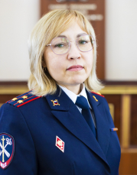 | Начальник Управления делопроизводства и режима, полковник внутренней службы  Мальковская Ирина Владимировна  Мальковская Ирина Владимировна родилась в городе Челябинске. Образование высшее, в 2002 году окончила Южно-Уральский государственный университет по специальности «юриспруденция».  Службу в органах внутренних дел начала в 2001 году с должности помощника следователя следственного управления при УВД Центрального района города Челябинска.  С 2015 года по 2023 год проходила службу на различных руководящих должностях в Главном следственном управлении ГУ МВД России по Челябинской области.  В мае 2023 года назначена начальником Управления делопроизводства и режима ГУ МВД России по Челябинской области.  За время службы в органах внутренних дел неоднократно поощрялась ведомственными наградами МВД России.

Управление организации тылового обеспечения
Врио начальника Управления организации тылового обеспечения, полковник внутренней службы
Пятынина Юлия Сергеевна

Управление по борьбе с противоправным использованием информационно-коммуникационных технологий
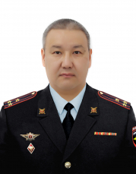 | Начальник Управления по борьбе с киберпреступлениями, полковник полиции  Куштаев Мурат Исламович  Куштаев Мурат Исламович родился в Кизильском районе Челябинской области. Образование высшее, в 2007 году окончил Челябинский юридический институт МВД России по специальности «юриспруденция».  Службу в органах внутренних дел начал в 2002 году с должности курсанта Челябинского юридического института МВД России.  С сентября 2006 по август 2023 года проходил службу на различных должностях среднего и старшего начальствующего состава в оперативных подразделениях.  В августе 2023 года назначен на должность начальника Управления по борьбе с противоправным использованием информационно-коммуникационных технологий ГУ МВД России по Челябинской области.  За время службы в органах внутренних дел неоднократно поощрялся ведомственными наградами МВД России.

Центры

Центр по противодействию экстремизму
Начальник Центра по противодействию экстремизму, подполковник полиции
Оспинников Егор Владимирович

Центр кинологической службы
Начальник Центра кинологической службы, майор полиции
Пятынин Алексей Васильевич

Экспертно-криминалистический центр
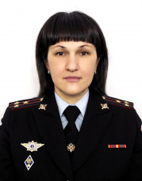 | Начальник Экспертно-криминалистического центра, полковник полиции  Печенкина Жанна Владимировна  Печенкина Жанна Владимировна родилась в 1968 году в городе Челябинске. Образование высшее, в 1991 году окончила Всесоюзный заочный финансово-экономический институт по специальности «бухгалтерский учет и анализ хозяйственной деятельности».  Проходит службу в органах внутренних дел с августа 2000 года. В должности начальника Экспертно-криминалистического центра ГУ МВД России по Челябинской области с сентября 2018 года.  В 2019 году стала номинантом 3 региональной общественной премии «Щит и Роза» (Южный Урал) за лидерские качества.  Печенкина Ж.В. является председателем экзаменационной комиссии Южно-Уральского государственного университета Челябинской области факультета судебной экспертизы, принимает активное участие в подготовке будущих специалистов.  За время службы в органах внутренних дел неоднократно поощрялась ведомственными наградами МВД России.

Культурный центр
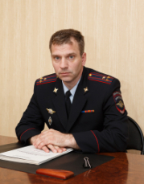 | Начальник Культурного центра, полковник внутренней службы  Чепурной Александр Юрьевич  Александр Юрьевич Чепурной родился в городе Челябинске. Образование высшее, в 1996 году окончил Челябинский государственный институт искусства и культуры по специальности «народное художественное творчество».  Службу в органах внутренних дел начал в 1994 году с должности инспектора отделения кадров Курчатовского РОВД г. Челябинска.  С 2005 по 2011 год проходил службу на различных должностях в Культурном центре ГУВД по Челябинской области.  С 2011 по 2022 год замещал должность заместителя Управления – начальника отдела (морально-психологического обеспечения) Управления по работе с личным составом ГУ МВД России по Челябинской области.  С 2022 года возглавляет Культурный центр ГУ МВД России по Челябинской области.  За время службы в органах внутренних дел неоднократно поощрялся ведомственными наградами МВД России, является почетным сотрудником МВД России.

Центр профессиональной подготовки
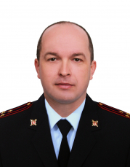 | Начальник Центра профессиональной подготовки, полковник полиции  Бочкарев Александр Николаевич

Информационный центр
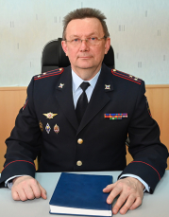 | Начальник Информационного центра, полковник внутренней службы  Кулешов Игорь Ильич  Кулешов Игорь Ильич родился в городе Златоусте Челябинской области. Образование высшее, в 1985 году окончил Челябинский политехнический институт им. Ленинского комсомола по специальности «Автоматика и телемеханика», в 1998 году Челябинский юридический институт МВД России по специальности «Юриспруденция».  Службу в органах внутренних дел начал в 1994 году. Прошёл путь от инженера-электроника до заместителя начальника Информационного центра ГУВД Челябинской области.  В августе 2011 года Игорь Ильич возглавил Информационный центр ГУ МВД России по Челябинской области.  За период службы неоднократно поощрялся правами МВД России, удостоен медалей МВД России «За доблесть в службе», «За заслуги в управленческой деятельности».

Центр финансового обеспечения
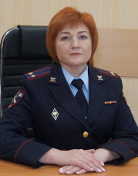 | Начальник Центра финансового обеспечения, подполковник внутренней службы  Говтова Наталья Петровна  Говтова Наталья Петровна родилась в селе Малково Чебаркульского района Челябинской области. Образование высшее: в 1991 году окончила Челябинской государственный университет по специальности «производство летательных аппаратов», в 2010 году окончила Южно-Уральский государственный университет по специальности «экономика и управление на предприятии (машиностроение)».  Службу в органах внутренних дел начала в 2003 году с должности младшего специалиста по финансовой работе бухгалтерии. В период с 2011 по 2023 годы замещала должность главного бухгалтера бухгалтерии Отдела МВД России по городу Миассу Челябинской области.  В 2023 году переведена для прохождения дальнейшей службы в ГУ МВД России по Челябинской области и в августе 2023 года возглавила Центр финансового обеспечения ГУ МВД России по Челябинской области.  За время службы в органах внутренних дел неоднократно поощрялась ведомственными наградами МВД России.

Центр информационных технологий, связи и защиты информации
Врио начальника центра информационных технологий, связи и защиты информации, капитан внутренней службы
Паршин Анатолий Анатольевич
Шарафутдинов Эдуард Ильясович, родился в городе Челябинске. Образование высшее, в 2005 году окончил Южно-Уральский государственный университет по специальности «Радиоэлектронные системы».
Службу в органах внутренних дел начал в 2009 году с должности инженера оперативной связи и специальной техники радиотехнического контроля и электромагнитной совместимости Отдела по эксплуатации проводных средств связи ГУВД по Челябинской области. С 2009 года по 2022 год проходил службу на различных должностях в подразделении Центра информационных технологий, связи и защиты информации ГУ МВД России по Челябинской области.
В декабре 2022 года назначен на должность начальника Центра информационных технологий, связи и защиты информации ГУ МВД России по Челябинской области.
За время службы в органах внутренних дел неоднократно поощрялся ведомственными наградами МВД России.

Федеральное казенное учреждение "Центр хозяйственного и сервисного обеспечения"
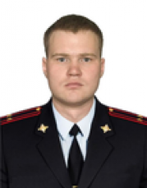 | Врио начальника ФКУ "Центр хозяйственного и сервисного обеспечения", подполковник внутренней службы  Костромитин Дмитрий Иванович

Центр временного содержания несовершеннолетних правонарушителей
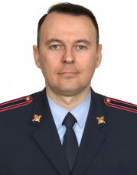 | Начальник Центра временного содержания несовершеннолетних правонарушителей, подполковник полиции  Шакин Андрей Витальевич  Шакин Андрей Витальевич родился в 1974 году в г. Челябинске, получил высшее образование в Челябинском юридическом институте МВД России по специальности «юриспруденция» в 2000 году.  Принят в органы внутренних дел на должность милиционера в 1994 году. Более 15 лет проходил службу на различных должностях младшего и среднего начальствующего состава в подразделениях ОВО при УВД Тракторозаводского района г. Челябинска.  В июне 2009 года назначен на должность заместителя начальника Центра временного содержания для несовершеннолетних правонарушителей ГУВД по Челябинской области, который возглавил в 2013 году.  Неоднократно был представлен к ведомственными наградами МВД России, а так же отмечен с положительной стороны руководством ГУ МВД России по Челябинской области.

Центр временного содержания иностранных граждан
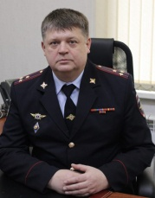 | Начальник Центра временного содержания иностранных граждан, полковник полиции  Жаров Дмитрий Иванович  Жаров Дмитрий Иванович родился в городе Челябинске, в 1990 году окончил Челябинское высшее военное командное танковое училище, получив военную специальность.  Службу в органах внутренних дел начал в 1996 году с должности участкового инспектора милиции отдела по организации работы участковых инспекторов милиции УВД Центрального района г. Челябинска.  В 2002 году Жаров Д.И. назначен на должность заместителя начальника отдела участковых уполномоченных милиции УВД Центрального района г. Челябинска. За период службы проявил себя как грамотный руководитель, организатор, опытный наставник и в 2013 ему была предложено возглавить Отдел полиции «Курчатовский» УМВД России по г. Челябинску.  С 2017 года по настоящее время является руководителем Центра временного содержания иностранных граждан ГУ МВД России по Челябинской области.  За время службы в органах внутренних дел неоднократно поощрялся ведомственными наградами МВД России.

Иные структурные подразделения

Дежурная часть
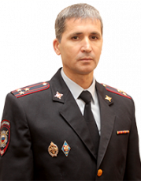 | Начальник Дежурной части, полковник полиции  Шиленко Олег Павлович  Шиленко Олег Павлович родился в городе Камышин Волгоградской области. В 1992 году окончил Челябинское высшее танковое командное училище по специальности «инженер по эксплуатации бронетанковой и автомобильной техники».  Службу в органах внутренних дел начал в 1996 году с должности оперуполномоченного уголовного розыска. Более 15 лет занимал различные руководящие должности в подразделениях уголовного розыска. В 2017 году назначен на должность заместителя начальника Управления МВД России по ЗАТО г. Озерск Челябинской области.  С октября 2018 года является начальником Дежурной части ГУ МВД России по Челябинской области.  За время службы в органах внутренних дел неоднократно поощрялся ведомственными наградами МВД России.

Инспекция

Контрольно-ревизионный отдел
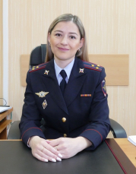 | Начальник контрольно-ревизионного отдела, полковник внутренней службы  Новосад Елена Александровна  Новосад Елена Александровна родилась в городе Челябинске. Образование высшее, в 2009 году окончила Челябинский институт экономики и права им. М.В. Ладошина по специальности «Бухгалтерский учет, анализ и аудит».  Службу в органах внутренних дел начала в 2005 году с должности специалиста отдела бухгалтерского учета финансово - экономического управления ГУВД по Челябинской области.  С 2009 года по 2023 год проходила службу на различных должностях среднего и старшего начальствующего состава в Центре финансового обеспечения ГУ МВД России по Челябинской области.  В феврале 2023 года назначена на должность начальника контрольно-ревизионного отдела ГУ МВД России по Челябинской области.  За время службы в органах внутренних дел неоднократно поощрялась ведомственными наградами МВД России.

Отдел анализа, планирования и контроля
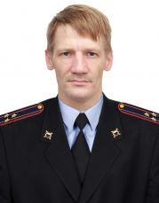 | Начальник отдела анализа, планирования и контроля, подполковник внутренней службы  Белозерцев Иван Сергеевич

Отдел контроля учетно-регистрационной дисциплины
Начальник отдела контроля учетно-регистрационной дисциплины, подполковник внутренней службы
Тухватулина Светлана Леонидовна

Отдел организации дознания
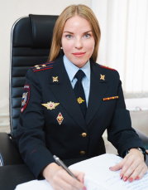 | Начальник Отдела организации дознания, полковник полиции  Майорова Ольга Александровна  Майорова Ольга Александровна родилась в городе Нефтегорске Охинского района Сахалинской области. Образование высшее, в 2002 году окончила Челябинский юридический институт МВД России по специальности «юриспруденция».  Службу в органах внутренних дел начала в 2003 году с должности дознавателя, с 2010 года замещает руководящие должности в подразделениях дознания.  В 2020 году назначена на должность начальника отдела дознания УМВД России по г. Челябинску. В декабре 2022 года переведена на должность начальника отдела организации дознания ГУ МВД России по Челябинской области.  За время службы в органах внутренних дел неоднократно поощрялась ведомственными наградами МВД России.

Отдел Национального центрального бюро Интерпола
Начальник Отдела Национального центрального бюро Интерпола, подполковник полиции
Александров Кирилл Геннадьевич

Отдел информации и общественных связей
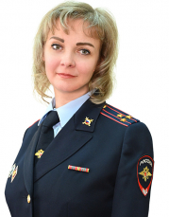 | Начальник отдела информации и общественных связей, полковник внутренней службы  Епимахова Елена Владимировна  Епимахова Елена Владимировна родилась в 1978 году в городе Челябинске.  В 2003 году окончила Челябинский государственный университет по специальности «филология», в 2016 году получила дополнительное образование в Челябинском филиале РАНХ и ГС при Президенте Российской Федерации по специальности «юриспруденция».  Службу в органах внутренних дел начала в 2005 году в подразделении информации и общественных связей Южно-Уральского УВД на транспорте.  В 2011 году назначена на должность начальника отделения информации и общественных связей Управления на транспорте МВД России по УрФО.  С 2022 года возглавляет отдел информации и общественных связей ГУ МВД России по Челябинской области.  За время службы в органах внутренних дел неоднократно поощрялась ведомственными наградами МВД России.

Оперативно-разыскная часть по обеспечению безопасности лиц, подлежащих государственной защите
Начальник Оперативно-разыскной части по обеспечению безопасности лиц, подлежащих государственной защите, полковник полиции
Корниенко Сергей Александрович

Оперативно-разыскная часть собственной безопасности
Начальник Оперативно-разыскной части собственной безопасности, подполковник полиции
Рыбаков Николай Владимирович

Организационно-штатный отдел
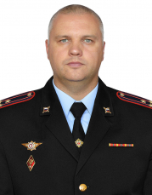 | Начальник Организационно-штатного отдела, полковник внутренней службы  Дмитрин Андрей Сергеевич  Дмитрин Андрей Сергеевич родился в городе Карабаше Челябинской области.  Службу в органах внутренних дел начал в 1997 году курсантом Челябинского юридического института МВД России, который окончил в 2001 году по специальности «юриспруденция».  С 2015 занимал различные руководящие должности в управлении по работе с личным составом ГУ МВД России по Челябинской области. С 2020 года – помощник начальника Главного управления МВД России (по организационно-штатной работе).  За время службы в органах внутренних дел неоднократно поощрялся ведомственными наградами МВД России.

Оперативный отдел
Начальник Оперативного отдела, полковник полиции
Десенко Екатерина Викторовна
Десенко Екатерина Викторовна родилась в городе Челябинске. Образование высшее, в 2005 году окончила Челябинский юридический институт МВД России по специальности «юриспруденция».
Службу в органах внутренних дел начала в 2002 году с должности помощника оперативного дежурного. Более 15 лет занимала различные должности в дежурной части Отдела полиции «Ленинский» УМВД России по г. Челябинску.
В 2018 году назначена на должность начальника Оперативного отдела УМВД России по г. Челябинску и в 2023 году возглавила аналогичное подразделение в ГУ МВД России по Челябинской области.
За время службы в органах внутренних дел неоднократно поощрялась ведомственными наградами МВД России.
Отделение по мониторингу криминальной информации и несчастных случаев

Отделение возглавляет начальник – майор полиции Фудельман Вера Валерьевна

Отдел мобилизационной подготовки и мобилизации
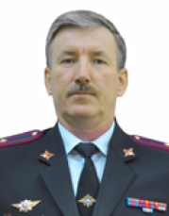 | Начальник Отдела мобилизационной подготовки и мобилизации, полковник полиции  Кашин Валерий Михайлович  Кашин Валерий Михайлович родился в городе Киржач Владимирской области. Образование высшее, в 1988 году окончил Челябинское высшее военное автомобильное инженерное училище по специальности «автомобильная техника».  С 1988 года по 1997 год проходил службу в Вооруженных Силах Российской Федерации.  На службе в органах внутренних дел с 1998 года. С 2004 по 2017 годы проходил службу на руководящих должностях в аппарате ГУ МВД России Челябинской области.  В 2017 году возглавил отдел мобилизационной подготовки и мобилизации ГУ МВД России по Челябинской области.  За время службы в органах внутренних дел неоднократно поощрялся ведомственными наградами МВД России.  Женат.

Отдельная рота (комендантская) по охране объектов органов внутренних дел
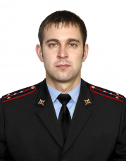 | Командир отдельной роты (комендантской) по охране объектов органов внутренних дел, капитан полиции  Малетин Андрей Михайлович

Правовой отдел
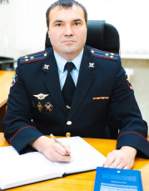 | Начальник правового отдела, полковник внутренней службы  Пашнин Александр Владимирович  Пашнин Александр Владимирович родился в городе Челябинске. Образование высшее, в 2001 году окончил Челябинский юридический институт МВД России по специальности «юриспруденция».  Службу в органах внутренних дел начал в 1997 году с должности курсанта Челябинского юридического института МВД России.  С октября 2000 года по июнь 2008 года проходил службу в отделе кадров Челябинского юридического института МВД России.  С июня 2008 года по апрель 2020 года на различных должностях правового отдела ГУ МВД России по Челябинской области.  В апреле 2020 года назначен на должность начальника правового отдела ГУ МВД России по Челябинской области.  За время службы в органах внутренних дел неоднократно поощрялся ведомственными наградами МВД России.

Федеральное казенное учреждение здравоохранения "Медико-санитарная часть МВД России по Челябинской области"
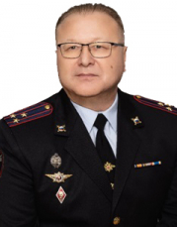 | Начальник ФКУЗ "МСЧ МВД России по Челябинской области", полковник внутренней службы  Корольков Владимир Владимирович  Корольков Владимир Владимирович родился в городе Сибай Башкирской АССР.  Получил высшее образование в Башкирском государственном медицинском институте. Завершив обучение в ВУЗе, прошел подготовку в клинической ординатуре по специальности «Онкология».  В 2005 году получил диплом об окончании Российской академии народного хозяйства и государственной службы при Президенте Российской Федерации по специальности «Государственное и муниципальное управление».  В 2011 году возглавил Федеральное казенное учреждение здравоохранения «Медико-санитарная часть МВД России по Челябинской области».  Имеет большой опыт организаторской и административной работы, который приобрел, пройдя трудовой путь от врача – интерна до руководителя федерального казенного учреждения здравоохранения.  Корольков В.В. трижды выезжал в служебные командировки на территорию Северо-Кавказского региона.  За добросовестный труд и высокий профессионализм неоднократно поощрялся руководством ГУ МВД России по Челябинской области и Управления медицинского обеспечения Департамента тыла МВД России.  Указом Президента Российской Федерации ему присвоено почетное звание «Заслуженный врач Российской Федерации».

Ушакова Мария Валерьевна

Заместитель начальника части (медико-санитарной) – врач ФКУЗ «МСЧ МВД России по Челябинской области», подполковник внутренней службы
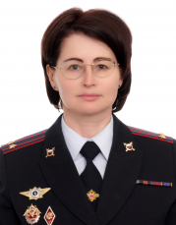
Заместитель начальника части (медико-санитарной) - врач ФКУЗ «МСЧ МВД России по Челябинской области»
подполковник внутренней службы, квалификационное звание "Специалист 1 класса"

Бабикова Любовь Александровна

Заместитель начальника части (медико-санитарной) - начальник военно-врачебной комиссии, майор внутренней службы
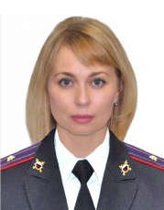
Заместитель начальника части (медико-санитарной) - начальник военно-врачебной комиссии ФКУЗ «МСЧ МВД России по Челябинской области»
подполковник внутренней службы, квалификационное звание "Специалист 1 класса"
Бабикова Любовь Александровна (р. 21.05.1984 г.р. в г. Челябинске).
В 2007 году окончила Челябинскую государственную медицинскую академию по специальности "Лечебное дело». В годы учебы работала медицинской сестрой в отделении реанимации и интенсивной терапии в ГКБ№1 г. Челябинска. В 2008 г. – окончила интернатуру по специальности «Хирургия» на базе ГОУ ВПО «Уральская государственная медицинская академия дополнительного образования». С 2011 г. по март 2024 г. старший врач-хирург ВВК «ФКУЗ МСЧ МВД России по Челябинской области». В 2013г., 2018г. и 2022 г. повышение квалификации по программе «Хирургия» на базе ГБОУ ВПО ЮУГМУ Минздрава России. В 2015г. и 2023г. прошла обучение по программе «Повышение квалификации врачей специалистов ВВК медико-санитарных частей МВД по республикам, ГУ(У) МВД России по иным субъектам Российской Федерации (по вопросам медицинского освидетельствования и военно-врачебной экспертизы в ОВД лиц с хирургической патологией» на базе Федерального государственного казённого образовательного учреждения дополнительного профессионального образования «Всероссийский институт повышения квалификации сотрудников МВД России».
В период службы в МВД РФ находилась в служебных командировках: в 2014 г. в составе врачебной бригады ФКУЗ «МСЧ МВД России по Челябинской области» обеспечивала медицинское сопровождение сводного отряда полиции ГУ МВД России по Челябинской области г.Сочи в период проведения XXII Олимпийских и XI Паралимпийских зимних игр 2014г.; командировка в Северо-Кавказский регион в 2018 г.
Стаж работы по специальности – 13 лет. Ветеран боевых действий. Награждена за значительный вклад в подготовку и проведение XXII Олимпийских и XI Паралимпийских зимних игр 2014г. в г. Сочи памятной медалью и грамотой Президента РФ; Благодарностью заместителя Министра внутренних дел Российской Федерации (2014г.); Медалью за службу на Северном Кавказе; Медалью за ратную доблесть

Суслов Павел Владимирович

Заместитель начальника части (медико-санитарной) – начальник Центра государственного санитарно-эпидемиологического надзора – главный государственный санитарный врач ФКУЗ "МСЧ МВД России по Челябинской области", младший лейтенант внутренней службы
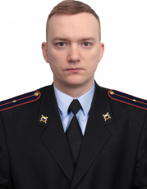
Заместитель начальника части (медико-санитарной) – начальник Центра государственного санитарно-эпидемиологического надзора – главный государственный санитарный врач
лейтенант внутренней службы
Суслов Павел Владимирович (р. 29.11.1993 г. в г. Челябинске)
Заместитель начальника части (медико-санитарной) – начальник Центра государственного санитарно-эпидемиологического надзора – главный государственный санитарный врач ФКУЗ "МСЧ МВД России по Челябинской области"
Младший лейтенант внутренней службы
В 2017 году окончил ФГБОУ ВО "Южно-Уральский государственный медицинский университет" Министерства здравоохранения Российской Федерации специальность: врач по общей гигиене, по эпидемиологии.
В 2019 году окончил ординатуру по специальности эпидемиология ФГБОУ ВО "ЮУГМУ" Министерства здравоохранения Российской Федерации.
С 2017 – 2023 гг. работал врачом-эпидемиологом Центра государственного санитарно-эпидемиологического надзора ФКУЗ «МСЧ МВД России по Челябинской области.
С 2023 г. проходил службу на должности заместителя начальника центра – врача Центра государственного санитарно-эпидемиологического надзора ФКУЗ "МСЧ МВД России по Челябинской области".
С 01.06.2024 г. назначен на должность заместителя начальника части (медико-санитарной) – начальника Центра государственного санитарно-эпидемиологического надзора – главного государственного санитарного врача ФКУЗ "МСЧ МВД России по Челябинской области".
Стаж работы по специальности 7 лет.

Луценко Сергей Александрович

Помощник начальника части (медико-санитарной) (по тылу), полковник внутренней службы

